ORDENANZA XVIII Nº - 298

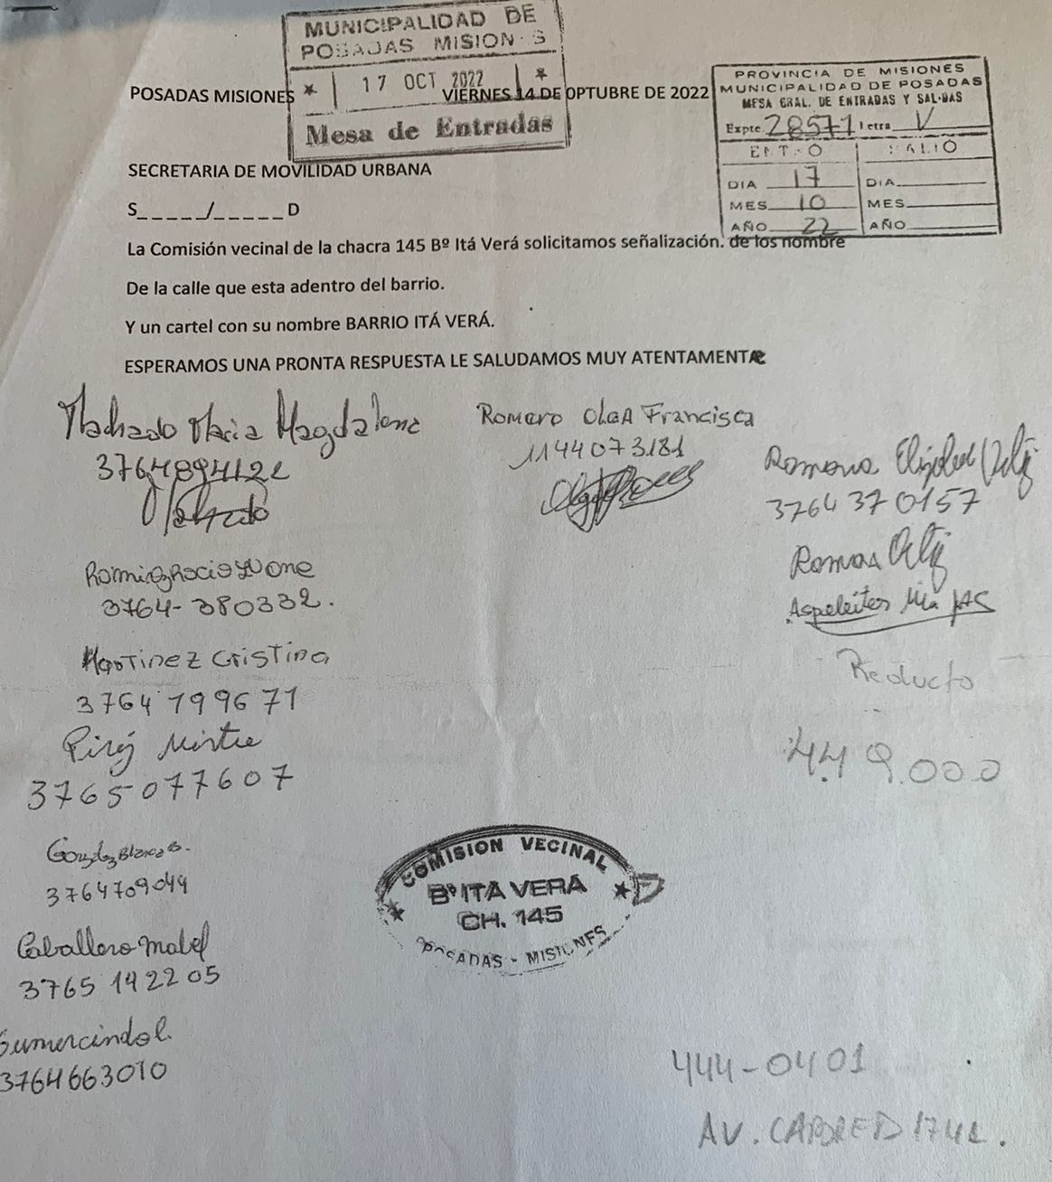
ANEXO V

